Университет ИТМО

Факультет «ИКТ»

Направление подготовки «программирование в инфокоммуникационных системах»

Лабораторная работа №2

«Установка, настройка и использование Git и gulp»

Выполнил:

Сысовский В. С.

Группа №33201

Проверила:

Марченко Е. В.

Санкт-Петербург

2023

**Цель работы**: научится работать с Git, создать локальный репозиторий, синхронизировать его с удалённым репозиторием с помощью GitHub. Сделать несколько коммитов. Установить gulp, создать task. Создать программу клиент для показа web-страниц.

**Ход работы**:

**Задание 1.**

1. Т.к. git уже был установлен на компьютере, то открываем его и создаём локальный репозиторий в нужной нам директории (рис. 1).

2. Добавляем в наш первый коммит первую лабораторную, файл README и файл отчёта второй лабораторной (рис. 2).

3. Связываем удалённый репозиторий с локальным и делаем первый коммит (рис.3). Аналогичным образом так было сделано ещё 2 коммита, третим коммитом добавлен отчёт (рис. 4).

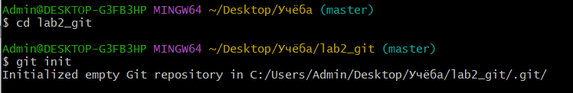

*Рисунок 1. Создание локального репозитория.*

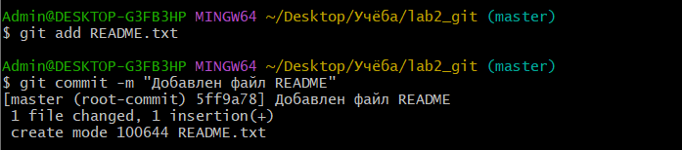

*Рисунок 2. Добавление файлов в коммит.*

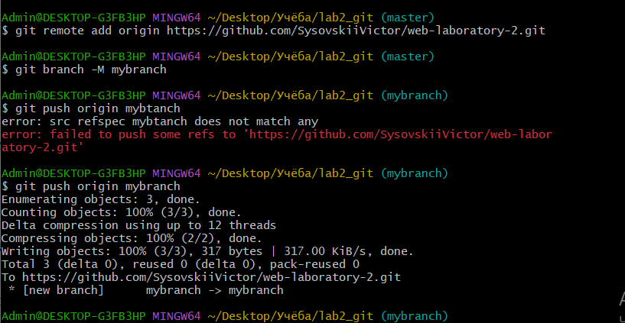

*Рисунок 3. Создание удалённого репозитория.*

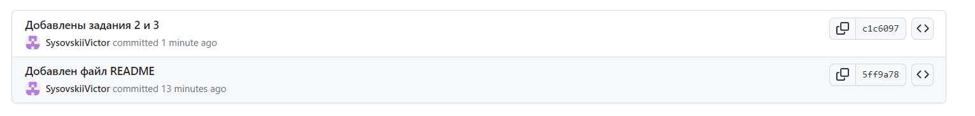

*Рисунок 4. История коммитов.*

**Задание 2.**

1. Установили node.js, устанавливаем gulp, проверяем, что он установлен и добавляем его в наш проект (рис. 5-6).

2. Создаём gulpfile и создаём первый task, чтобы он выводил в консоль определённую фразу (рис. 7). Проверяем его работу через консоль (рис. 8).

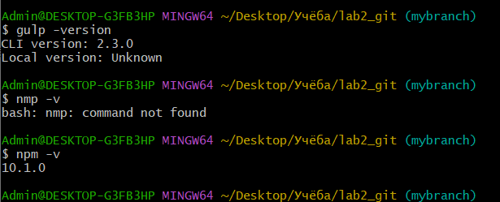

*Рисунок 5. Проверка, установлен ли gulp.*

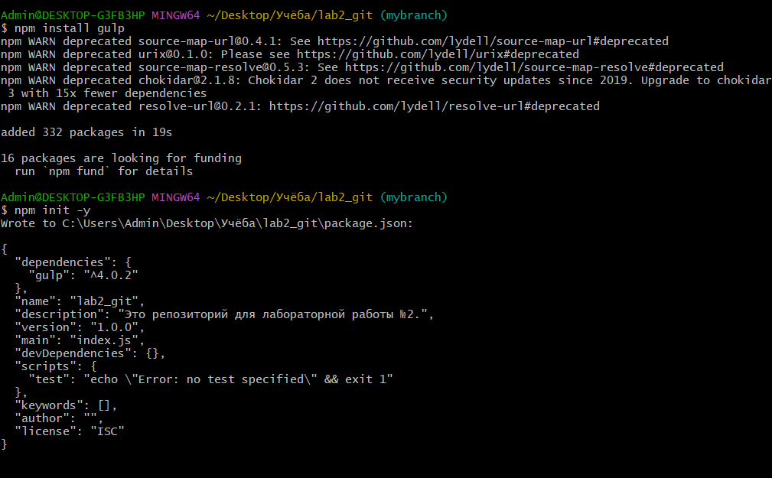

*Рисунок 6. Добавляем gulp в наш проект.*

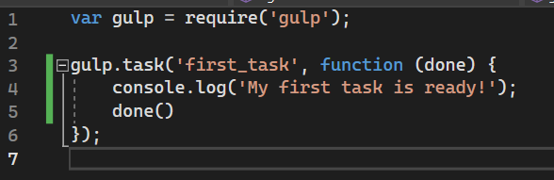

*Рисунок 7. gulpfile.*

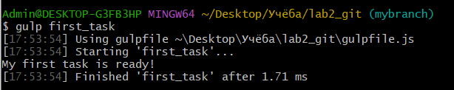

*Рисунок 8. Проверка работы нашего task.*

**Задание 3.**

1. Создана программа клиент для показа web-страниц одна за другой. Использовались библиотеки webbrowser для открывания URL и библиотека time для создания интервала между открытием страниц (рис. 9).

2. Протестирована работа программы (рис. 10-11).

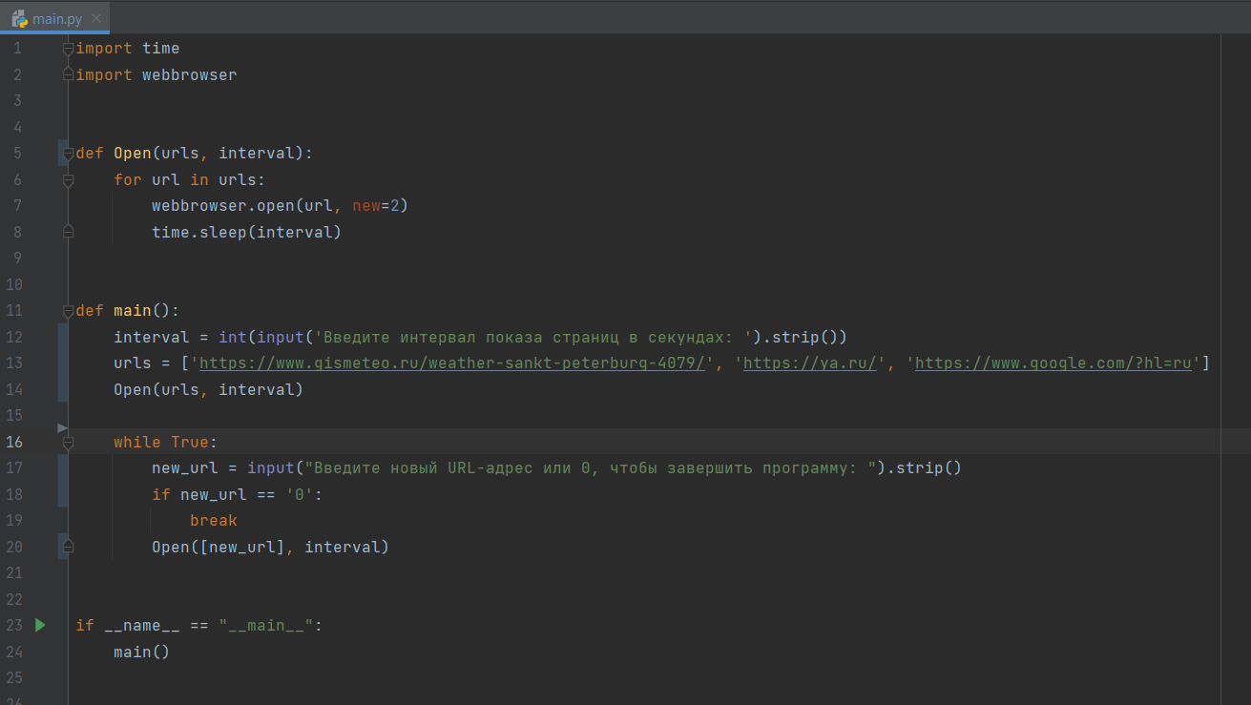

*Рисунок 9. Код на Python.*

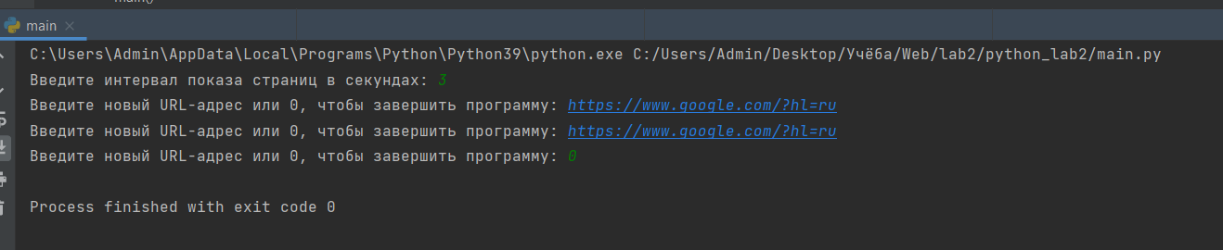

*Рисунок 10. Ввод дополнительных url .*

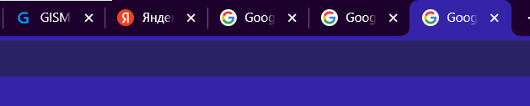

*Рисунок 11. Результат работы.*

**Вывод:**

В ходе выполнения лабораторной работы научились работать с системой контроля версий git. Установили и настроили gulp и создали task, который выводи в консоль, что он удачно выполнен. Создана программа клиент для показа web-страниц одна за другой.